20 maja 2020 r. Klasa II b
Dzień dobry!
Nasz dzisiejszy temat: ,,Mieszkańcy łąki i ogrodu”.
1.Poznaj zwierzęta żyjące na łące.
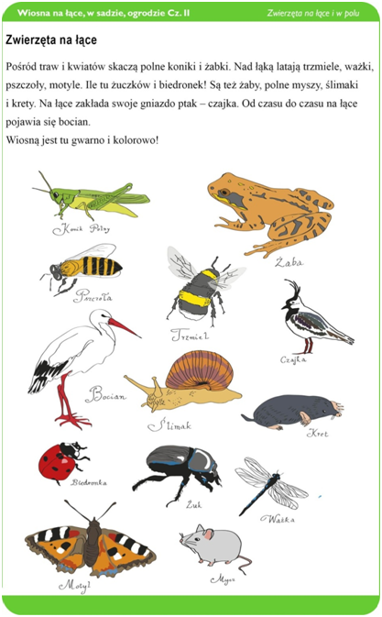
2. Otwórz podręcznik na str. 25 i przeczytaj informacje o wybranych zwierzętach łąkowych.
3. Przeczytaj wiersz Jana Brzechwy pt. ,,Żuk” – podręcznik, str. 26 – 27. Naucz się czytać wiersz z piękną interpretacją (chętnie posłucham ).
4. Wykonaj zadania na str. 36 w zeszycie ćwiczeń (zadanie 3 jest dla chętnych).
5.W zeszycie zapisz lekcja, datę, temat(podkreśl) i wykonaj w zeszycie zad.6 str.37. Przeczytaj uważnie zdania. Następnie zasłaniaj zdania po kolei i zapisuj je z pamięci do zeszytu. Sprawdź potem, czy twoje zdania są zapisane poprawnie.
Owady to największa grupa zwierząt na świecie. Różnią się wyglądem, ale wszystkie mają po trzy pary nóg oraz ciało podzielone na trzy części.
6.Nazwij zwierzęta , które żyją na łące, i wklej pod zdjęciami odpowiednie podpisy str.38 zeszyt ćwiczeń zad. 7,8.
Matematyka
1.Rozwiąż zadania na str. 59 i 60 w ćwiczeniach matematycznych ( zadanie 2 dla chętnych). Jeśli masz trudności z wykonaniem zadań, proszę o kontakt.
Dla chętnych
Rozwiąż zagadkihttps://www.youtube.com/watch?v=eIe_iAcpQJg
Trenuj tabliczkę mnożenia https://www.xn--tabliczkamnoenia-0rd.pl/test-na-czas/

Powodzenia!

